# 1:

Develop code for importing audio signals.

Note: you can use the audioread function from MATLAB.

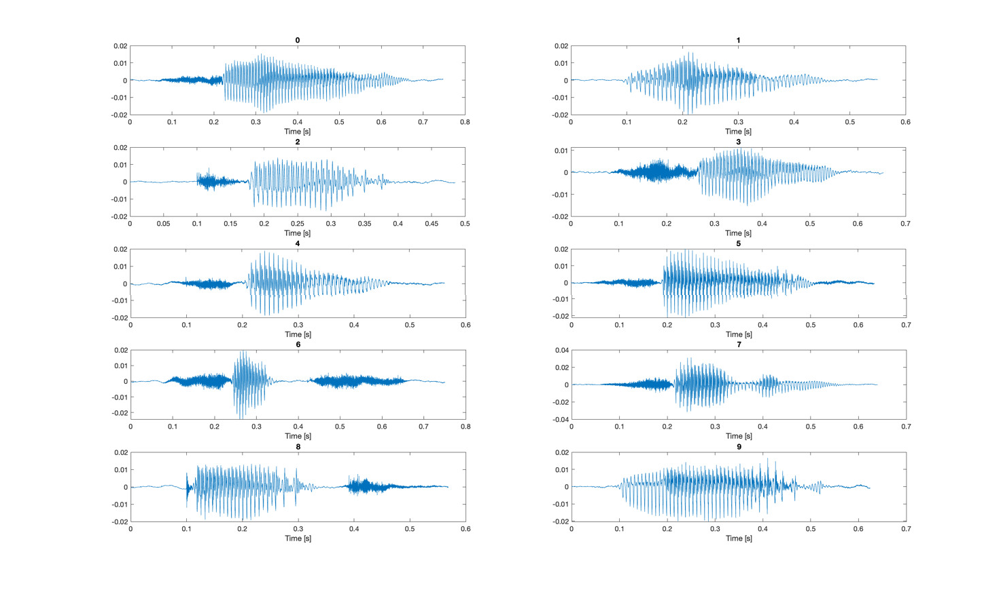Reproduce and graphically represent an example of the imported signals, identifying the digit to which each one corresponds, and indicating the horizontal axis with time in seconds, as presented in the example of Figure 2.

Fig. 2: Audio signals. One example of each.

1. Visually identify and implement the calculation of possible temporal features of the signal that allow differentiation between digits, such as energy (total, per time intervals, differences between intervals, etc.), amplitude (maximum, minimum, amplitude ratio, standard deviation, etc.), or other relevant temporal measures.

Note: A strategy that can improve differentiation between digits is to perform a preprocessing step to ensure that all files have the same duration and amplitude range. For this, you can resort to the following strategies:

- Remove the initial "silence" from the signals to ensure that they all start exactly at the same time. This can be implemented through the analysis of energy in time windows.

- Normalize the amplitude based on the maximum and minimum amplitude of the samples. This ensures that common recording issues (e.g., distance from the person to the microphone) do not interfere with the analysis.

- Add (or remove) silence at the end of the files to ensure that they all have the same total duration.

Using the graphical representation of the temporal features extracted in the previous point, identify the three characteristics that allow for better discrimination of the digits. For this, you can use boxplots, 2D, 3D plots, etc. Some examples are presented in Figure 3. Specify the chosen characteristics.

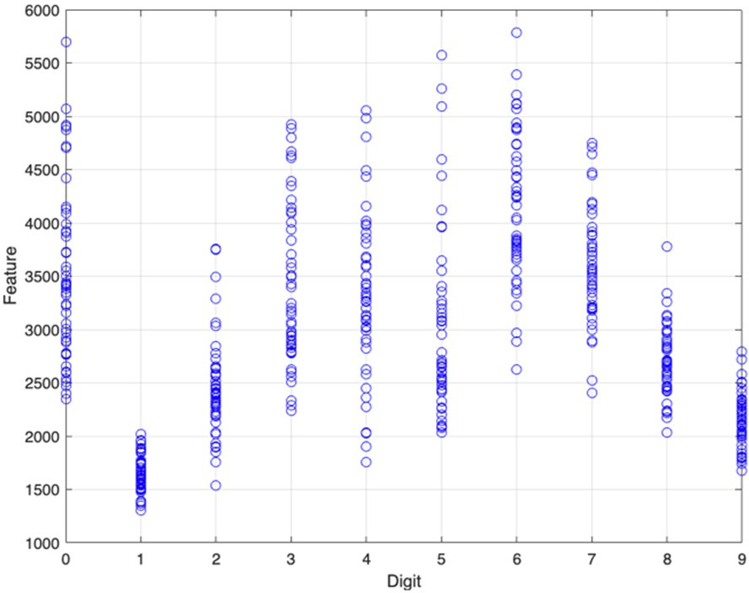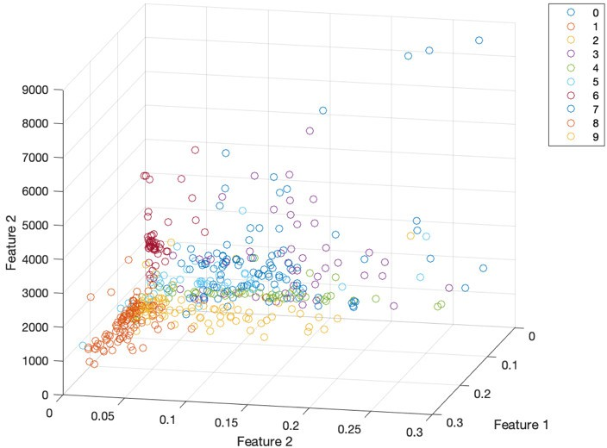

Fig. 3.

# 2

# Calculate for each digit, the median amplitude spectrum, normalized by the number of samples (i.e., equivalent to the modulus of the coefficients of the complex Fourier series), and only for positive frequencies. Also, calculate the first quartile (25%) and the third quartile (75%). Figure 4 shows an example. Note: You can use the quantile function in MATLAB.

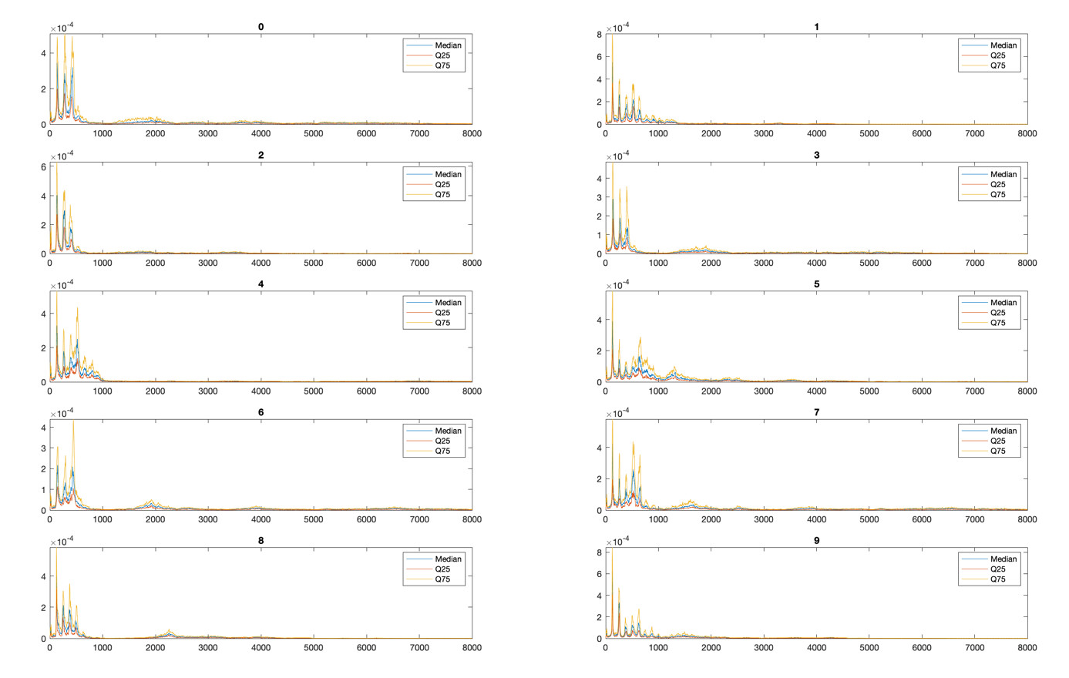

Fig. 4: Median normalized amplitude spectrum, first quartile, and third quartile for digits 0-9. Note: For better visualization, the complete frequency axis is not shown.

**1.** Compare three different types of windows. What is the effect of the different windows? Comment on the results.

**2.** Identify possible spectral features that allow differentiation between digits such as: spectral peaks (position and amplitude), spectral means, spectral edge frequency, etc.

**3.** Using graphical representation of the spectral features extracted in the previous point, identify the three features that allow for better discrimination of the digits. For this, you can use boxplots, 2D, 3D plots, etc. Indicate the chosen features

1. **Calcular o Espectro de Amplitude Mediano**:

- Para cada dígito, calcular o espectro de amplitude mediano. É como tirar uma fotografia da energia em diferentes frequências do som. Primeiro, calcular a Transformada de Fourier do sinal de áudio para ver quais frequências estão presentes e com que intensidade.

- Depois calcular a mediana desse espectro de amplitude. A mediana dá uma ideia de onde está concentrada a energia do sinal.

- Também vamos calcular o primeiro quartil, que nos diz onde está o primeiro quarto dos valores, e o terceiro quartil, que nos diz onde está o terceiro quarto dos valores. Isso ajuda na dispersão dos dados.

2. **Comparar Diferentes Tipos de Janelas**:

- Experimentar diferentes tipos de janelas para ver como elas afetam a análise espectral. Imagina que estamos a olhar pela janela de uma casa: a forma dessa janela pode distorcer o que vemos. Da mesma forma, diferentes tipos de janelas podem distorcer a forma como vemos as frequências.

- Experimentar janelas retangulares, janelas de Hamming e janelas gaussianas. Depois comparar os resultados para ver como cada tipo de janela afeta a análise.

3. **Identificar Características Espectrais**:

- Começar a procurar padrões que nos ajudem a distinguir entre os diferentes dígitos. Por exemplo, podemos procurar picos no espectro, que são frequências onde a energia é alta tás a ver? Cenas assim.

- Podemos calcular médias espectrais, que dão uma ideia geral de onde está concentrada a energia, e a frequência espectral, que diz onde começa e termina a maioria das frequências.

4. **Representação Gráfica das Características Espectrais**:

- Agora é representar graficamente as características que identificamos.